

Desarrollo de un Sistema Web de Gestión de Información Médica de Emergencia

Ortiz Marin Alejandro – 202451149
Tigreros Urrego Víctor Daniel– 202357768

Facultad de Ingeniería
Tecnología en Desarrollo de Software
2026


Desarrollo de un Sistema Web de Gestión de Información Médica de Emergencia

Ortiz Marin Alejandro – 202451149
Tigreros Urrego Víctor Daniel– 202357768

Trabajo presentado en la asignatura de:
Desarrollo de Software I
Docente: Ing. Luis Adrian Lasso C, M.Sc.

Facultad de Ingeniería
Tecnología en Desarrollo de Software
2026

Tabla de contenido
Contenido
Tabla de contenido 3
1. Introducción 4
2. Problema de investigación 5
3. Objetivos 6
3.1 Objetivo General 6
3.2 Objetivos Específicos 6
4. Metodología 7
4.1. Tipo de investigación 7
4.2. Fases metodológicas 7
4.3 Cronograma de actividades 8
5. Justificación 9
5.1 Teórica 9
5.2 Académica 9
5.3 Empresarial 9
6. Estado del arte 10
6.1 Investigaciones relacionadas 10
6.1.1. Proyecto Integrador Vital Code ¡Tu salud a un click! 10
Bibliografía 12

Introducción

El sector de la salud a nivel global atraviesa una transformación sin precedentes impulsada por la denominada "Salud 4.0". Esta evolución no solo busca digitalizar procesos administrativos, sino colocar la tecnología al servicio directo de la vida humana. En Colombia, este panorama está respaldado por un marco normativo robusto, como la Ley 2015 de 2020, que promueve la interoperabilidad de la Historia Clínica Electrónica, buscando que la información vital del paciente sea accesible, oportuna y segura en todo el territorio nacional.
Descendiendo de este contexto general hacia la realidad operativa, nos encontramos con una brecha crítica en la cadena de atención: el entorno pre-hospitalario. A pesar de los avances en sistemas internos de clínicas y hospitales, existe un "punto ciego" informativo cuando ocurre una emergencia en la vía pública o espacios privados donde el paciente no puede comunicarse. Es en este escenario específico donde surge la necesidad de soluciones que actúen como un puente de datos inmediato. Por ello, desde HealthTech S.A.S., hemos identificado en el proyecto Vital Code la oportunidad perfecta para aplicar ingeniería de software con un propósito de innovación social.
Vital Code no es simplemente una base de datos; es una herramienta de "Salud Digital Humanizada" que utiliza tecnología QR para democratizar el acceso a información médica crítica (alergias, antecedentes y contactos de emergencia) sin las barreras de infraestructura que suelen limitar a los sistemas tradicionales. La selección de este sector y de este cliente específico se justifica por tres pilares fundamentales:
- Importancia para la Sociedad: Reducir el índice de eventos adversos y muertes evitables por desconocimiento de antecedentes médicos en los primeros minutos de una emergencia (la "hora dorada").
- Importancia para el País: Alineación directa con las políticas de transformación digital del Ministerio de Salud, aportando una solución de bajo costo y alto impacto que complementa la infraestructura pública.
- Pertinencia Técnica: Para una empresa como HealthTech S.A.S., desarrollar el ecosistema digital de Vital Code representa un reto de seguridad informática, gestión de bases de datos escalables y diseño de experiencia de usuario (UX) centrada en la urgencia.
En conclusión, este proyecto trasciende el desarrollo de código; se trata de construir una infraestructura tecnológica que garantice que el derecho a la salud y a la información oportuna esté, literalmente, a un clic de distancia para cada ciudadano en Buga, Tuluá y el resto del Valle del Cauca.

2. Problema de investigación

El panorama actual de la "Salud 4.0" en Colombia, aunque respaldado por marcos legales como la Ley 2015 de 2020 que busca la interoperabilidad de las historias clínicas, enfrenta una falla crítica en la continuidad de la información durante las emergencias prehospitalarias. El problema fundamental identificado por HealthTech S.A.S. no radica en la inexistencia de los datos médicos, sino en la inaccesibilidad absoluta de estos en el preciso momento y lugar donde ocurre un incidente, ya sea un accidente vial o un colapso de salud en espacios públicos donde el paciente no puede comunicarse. En estos escenarios de alta presión, el personal de primera respuesta —paramédicos, bomberos y médicos de urgencias— se enfrenta a un vacío informativo peligroso que les impide conocer en segundos si la víctima es alérgica a medicamentos comunes como la penicilina, si padece patologías crónicas o si consume fármacos de alto riesgo como los anticoagulantes. Esta incertidumbre obliga a los profesionales a actuar bajo el método de ensayo y error, comprometiendo seriamente la "hora dorada" de atención, donde cada segundo determina la supervivencia o la gravedad de las secuelas permanentes. Para el sector salud, esta problemática se traduce en una vulneración de la seguridad del paciente y en una ineficiencia operativa sistémica, ya que los servicios de urgencias se ven obligados a realizar procedimientos diagnósticos redundantes, como pruebas de tipificación sanguínea o de glucosa, que ya están documentados pero que resultan inalcanzables fuera de la red institucional. Esta saturación de recursos no solo eleva los costos operativos para las EPS e IPS, sino que incrementa el riesgo de eventos adversos prevenibles que derivan en complicaciones clínicas y reclamaciones legales. Por tanto, desde la ingeniería de software, el reto consiste en diseñar un puente de datos ligero y seguro que democratice el acceso a la información vital mediante la "Salud Digital Humanizada", permitiendo que Vital Code actúe como una herramienta de innovación social que salve vidas a través de un simple clic. Ante esta realidad, el presente proyecto se orienta a resolver el siguiente interrogante: ¿De qué manera el desarrollo de la plataforma web de Vital Code facilita al personal de primera respuesta el acceso y la gestión de información médica crítica para optimizar la toma de decisiones y garantizar la seguridad del paciente en situaciones de emergencia?

3. Objetivos

3.1 Objetivo General
Desarrollar un sistema web de gestión de información médica de emergencia integrado a dispositivos portables con tecnología QR, con el propósito de optimizar el acceso a datos clínicos críticos y fortalecer la seguridad del paciente durante la atención prehospitalaria por parte del personal de primera respuesta, para el emprendimiento de innovación social Vital Code en la ciudad de Tuluá.

3.2 Objetivos Específicos
- Investigar los protocolos de atención prehospitalaria y los requerimientos de información del personal de primera respuesta para determinar los datos clínicos esenciales que deben integrar los perfiles de emergencia.
- Diseñar una arquitectura de base de datos relacional para el almacenamiento seguro de perfiles médicos y contactos de emergencia, garantizando la integridad de los datos y la rapidez en las consultas bajo estándares de seguridad.
- Desarrollar interfaces de usuario adaptables (Responsive) que permitan al personal médico visualizar datos clínicos de manera clara y eficiente en cualquier dispositivo móvil durante una intervención en campo.
- Garantizar la calidad del software mediante la aplicación de pruebas de unidad e integración y el cumplimiento de estándares de codificación, asegurando que la plataforma sea robusta, escalable y libre de errores críticos para su puesta en marcha.

4. Metodología

4.1. Tipo de investigación
Este proyecto se define bajo un enfoque de investigación aplicada, ya que nuestro propósito como desarrolladores es transformar el conocimiento técnico en una herramienta práctica que resuelva la falta de acceso a datos médicos en emergencias. Se considera una investigación de carácter descriptivo, pues nos enfocaremos en detallar las funcionalidades y estructuras necesarias para que el sistema opere con precisión. La recolección de datos será mixta, permitiéndonos valorar tanto las necesidades humanas del personal de salud como los requerimientos técnicos de procesamiento de información. Finalmente, al basarnos en la observación de protocolos de emergencia ya establecidos para su digitalización, el estudio se clasifica como no experimental.

4.2. Fases metodológicas
Para asegurar que el desarrollo de Vital Code sea fluido y de alta calidad, el proyecto avanzará a través de una serie de etapas lógicas que garantizan la integridad de la solución desde su concepción hasta su entrega final:
- Exploración y Análisis de Requisitos: En esta primera etapa, nos sumergiremos en el contexto de Vital Code y en los protocolos de atención prehospitalaria para identificar qué información es vital y cómo debe ser presentada.
- Arquitectura y Diseño de la Solución: Aquí proyectaremos la estructura lógica de la base de datos relacional y crearemos el diseño visual de las interfaces, asegurando que el sistema sea estético, intuitivo y adaptable a cualquier dispositivo móvil.
- Construcción y Desarrollo Técnico: Esta fase se centra en la escritura del código fuente, donde daremos vida a la plataforma web y a los mecanismos de generación y lectura de los códigos QR.
- Aseguramiento de la Calidad y Pruebas: Antes de cualquier lanzamiento, someteremos el sistema a rigurosas pruebas de funcionamiento y seguridad para verificar que el acceso a la información sea rápido, confiable y libre de errores.
- Implementación y Entrega: En la etapa final, realizaremos el despliegue del software en su entorno real, proporcionando la documentación necesaria para que Vital Code pueda operar la plataforma de manera autónoma y efectiva.

4.3 Cronograma de actividades
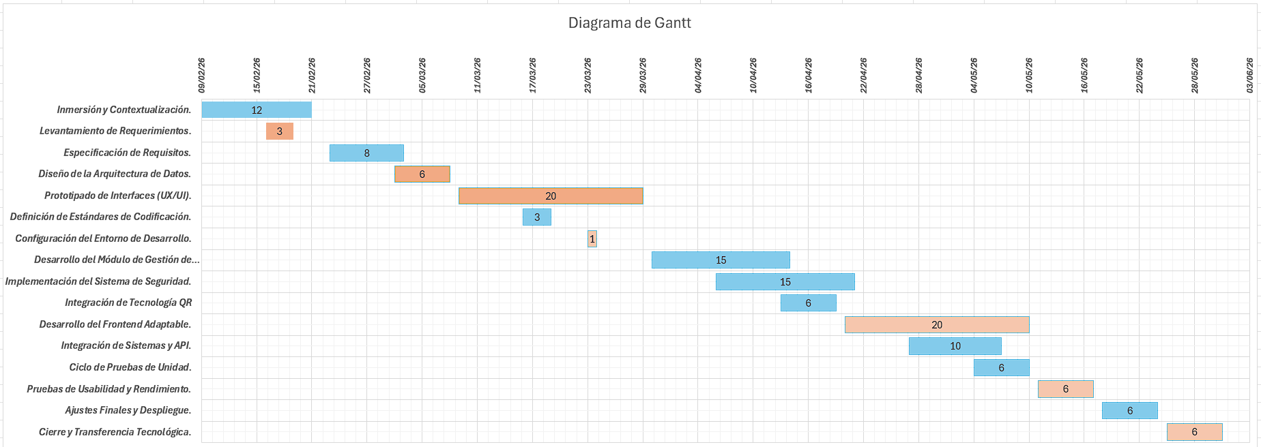
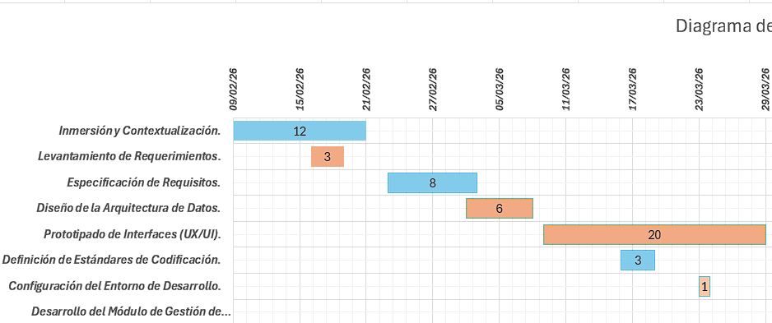
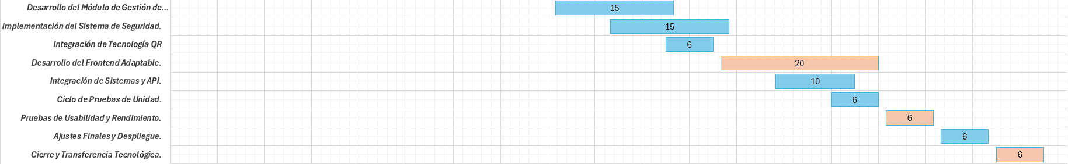

5. Justificación

5.1 Teórica
Desde una perspectiva teórica, este proyecto es significativo porque profundiza en el concepto de interoperabilidad y disponibilidad de datos en entornos de alta crítica. La investigación contribuye al campo de la ingeniería de software al demostrar cómo arquitecturas de información ligeras, basadas en tecnologías de respuesta rápida como el código QR, pueden cerrar la brecha entre las bases de datos estáticas y la necesidad de información en tiempo real. Al sistematizar protocolos de atención prehospitalaria en una plataforma web adaptable, se genera un aporte al conocimiento sobre la Salud Digital Humanizada, probando que la eficiencia de un sistema no depende solo de la complejidad de su algoritmo, sino de la accesibilidad y oportunidad del dato en el momento exacto en que una vida depende de él.

5.2 Académica
En el ámbito académico, la realización de este proyecto permite a los investigadores de HealthTech S.A.S. aplicar de manera integral las competencias adquiridas en el ciclo de formación de desarrollo de software. El ejercicio exige el dominio de disciplinas clave como la gestión de bases de datos relacionales, el diseño de interfaces de usuario (UX/UI) y la implementación de protocolos de seguridad informática. Más allá del código, esta investigación fortalece nuestro perfil profesional al enfrentarnos a retos de ingeniería de requisitos y resolución de problemas del mundo real, alineando nuestro desempeño técnico con la capacidad de liderar soluciones tecnológicas que tengan un impacto directo y medible en la sociedad.

5.3 Empresarial
Para la empresa Vital Code, esta investigación es el motor que transforma una idea de innovación social en un producto tecnológico viable y competitivo. La importancia radica en que el software desarrollado dotará a la organización de una infraestructura digital escalable, permitiéndole pasar de una gestión manual a un ecosistema automatizado de perfiles médicos. Para el sector salud en general, este proyecto representa un modelo de optimización de recursos; al reducir la incertidumbre del personal de primera respuesta, se minimizan los costos operativos por exámenes redundantes y se mitigan los riesgos legales por eventos adversos. En última instancia, el desarrollo de este sistema posiciona a Vital Code como un referente en seguridad del paciente, aportando una solución eficiente que complementa la red de emergencias de la región.

6. Estado del arte

6.1 Investigaciones relacionadas
Para la construcción del estado del arte, se llevó a cabo un proceso de revisión sistemática y selectiva de fuentes de alto impacto académico y marcos normativos vigentes. La búsqueda se centró en las bases de datos bibliográficas de la Universidad del Valle, complementada con herramientas de consulta global como Google Scholar y Redalyc, bajo descriptores técnicos como "Salud Digital", "Sistemas de Información de Emergencia" e "Interoperabilidad Médica". Un pilar fundamental de este análisis fue el estudio de la Ley 2015 de 2020, la cual establece el marco legal para la Historia Clínica Electrónica Interoperable en Colombia. Cabe destacar que el Proyecto Integrador Vital Code de la UCEVA se incluyó como fuente primaria de investigación debido al acercamiento estratégico entre dicho grupo de estudio y nuestra empresa para el desarrollo de la aplicación; al ser una institución externa, el acceso a su información se limitó exclusivamente a este documento técnico base, el cual permite contrastar el desarrollo de software con la gestión administrativa y la seguridad del paciente en soluciones de bajo costo y alto impacto social.

6.1.1. Proyecto Integrador Vital Code ¡Tu salud a un click!
Formato citación APA: Zuleta Rodríguez, M., García, L. M., Posso, A. F., Cardona Mejía, G. V., & Anaya Lucas, A. A. (2025). Proyecto Integrador: Vital Code - ¡Tu salud a un click! Tuluá: Facultad de Ciencias Administrativas, Económicas y Contables, Universidad Central del Valle del Cauca (UCEVA).
Resumen: La investigación presenta el diseño de un modelo de negocio y una propuesta de innovación social denominada "Vital Code", enfocada en solucionar la fragmentación de la información médica en situaciones de emergencia prehospitalaria. La introducción destaca que, ante accidentes o crisis de salud en la vía pública, la falta de antecedentes clínicos del paciente incrementa el riesgo de complicaciones y muertes evitables, lo que justifica la creación de una herramienta accesible que actúe como puente informativo. El objetivo principal de este trabajo es proponer una solución integral mediante la comercialización de dispositivos físicos (manillas y tarjetas) con códigos QR vinculados a una plataforma digital que almacene datos vitales del usuario.
El tipo de investigación es descriptiva y propositiva con un enfoque mixto, ya que analiza tanto las estadísticas de población y salud en Tuluá (basadas en datos del DANE y Telencuestas) como las percepciones cualitativas sobre la necesidad de seguridad en salud. La metodología se dividió en fases administrativas y de mercado: primero, una fase de diagnóstico legal y organizacional; segundo, un estudio de mercado para identificar el público objetivo en el Valle del Cauca; y tercero, una fase de planificación financiera y operativa.
Los resultados obtenidos demuestran la viabilidad técnica y económica del proyecto, destacando una estructura organizacional sólida y un presupuesto inicial detallado que cubre desde la adquisición de insumos hasta la estrategia de marketing digital. Se identificó que el sector salud en Colombia tiene una alta disposición hacia la adopción de tecnologías de "Salud Digital Humanizada". Las conclusiones más relevantes subrayan que Vital Code no es solo un producto comercial, sino una herramienta de prevención y empatía que fortalece la seguridad del paciente. Se concluye que la integración de tecnología QR permite democratizar el acceso a la información médica, reduciendo tiempos de respuesta y costos operativos para el sistema de salud, siempre y cuando se garantice la protección de datos personales.
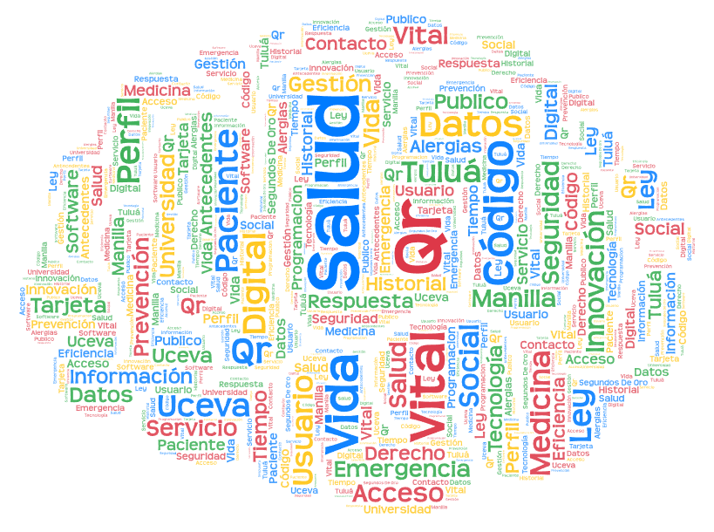

Bibliografía
Zuleta Rodriguez, M., Garcia, L. M., Posso, A. F., Cardona Mejia, G. V., & Anaya Lucas, A. A. (2025). Proyecto integrador Vital Code. Tulua, Valle del cauca, Colombia.

